**Rol en keer om**

Voor dit spel heb je grote getalkaarten nodig. Voor buiten zijn de grote vinyl cijferkaarten (30 cm bij 30 cm) fijn. Deze kun je [**hier**](https://kinderspeelmat.nl/product-categorie/rekenmatten/) bestellen. Speel het spel in twee groepen. Geef de ene groep de helft van de getallen t/m 18 en de andere groep de overige helft van de getallen. Geef beide groepen drie (grote) dobbelstenen.

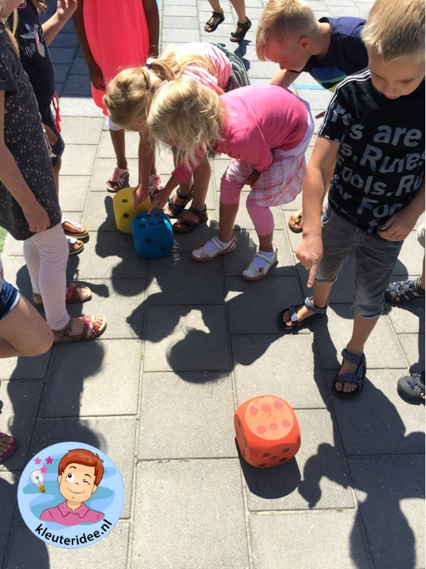 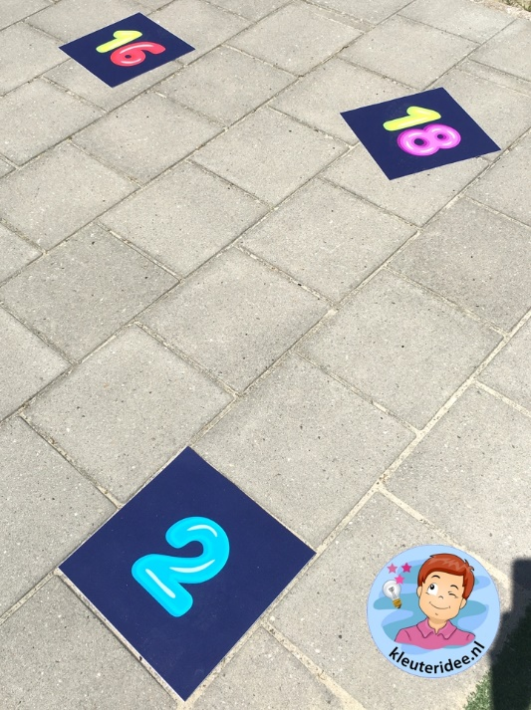

Geef iedere groep een deel van het pein. De kinderen leggen hun getalkaarten verspreid in hun vak met de goede kant naar boven. Elke groep gooit steeds drie dobbelstenen tegelijk. De kinderen tellen de stippen van hun drie dobbelstenen bij elkaar en rennen weg om het goede getal op te zoeken.

Als het goede getal is gevonden mag de kaart omgedraaid worden. Welke groep heeft het eerst al zijn getallen omgedraaid, zij zijn de winnaars. Voor de 1 of 2 moeten de kinderen maar met 1 of 2 dobbelstenen gooien. Leg dit even uit, dat snappen ze prima. Je kunt er ook voor kiezen om de getallen 1 en 2 uit het spel te laten.

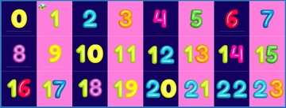

Klik [hier](https://kinderspeelmat.nl/product-categorie/rekenmatten/) om de staptegels (30 cm bij 30 cm) van vinyl te bestellen. Ze zijn onmisbaar voor buitenactiviteiten met bewegend leren.